АНАЛИТИЧЕСКИЙ ОТЧЕТ
о работе отдела дополнительного образования
МАУ «ЗОЛ «Медная горка»
за летнюю оздоровительную кампанию 2026 года
по итогам 6 летних смен

1. Общая характеристика деятельности отдела
В период летней оздоровительной кампании 2026 года отдел дополнительного образования МАУ «ЗОЛ «Медная горка» осуществлял системную работу по организации содержательной, развивающей и практико-ориентированной занятости детей.
Деятельность отдела являлась составной частью единого образовательного и воспитательного пространства лагеря и была направлена на создание условий для раскрытия способностей и интересов детей, приобретения ими новых знаний и практических навыков, развития творческой инициативы, самостоятельности и расширения возможностей выбора деятельности в период пребывания в лагере.
Настоящий аналитический отчет сформирован по итогам работы отдела в течение шести летних смен 2026 года. За анализируемый период организована работа 32 групп, реализовано 8 дополнительных общеобразовательных программ по 5 направленностям: социально-гуманитарной, технической, художественной, естественнонаучной и физкультурно-спортивной.
Суммарная численность обучающихся по сформированным группам за шесть смен составила 2 158 человек, общий объем образовательной деятельности — 21 578 человеко-часов. Показатель численности является суммарным по сформированным группам и характеризует масштаб включенности воспитанников, а не количество уникальных детей.

2. Основные показатели деятельности за 6 смен
Смена | Количество групп | Суммарная численность | Человеко-часы
1 смена | 4 | 258 | 2577
2 смена | 6 | 441 | 4410
3 смена | 6 | 407 | 4070
4 смена | 4 | 253 | 2530
5 смена | 6 | 412 | 4123
6 смена | 6 | 387 | 3868
В среднем за одну смену обеспечивалось 359,7 включения детей в группы дополнительного образования и около 3 596 человеко-часов образовательной деятельности. Максимальные показатели зафиксированы во 2-й летней смене: 6 групп, 441 обучающийся по суммарному учету и 4 410 человеко-часов.
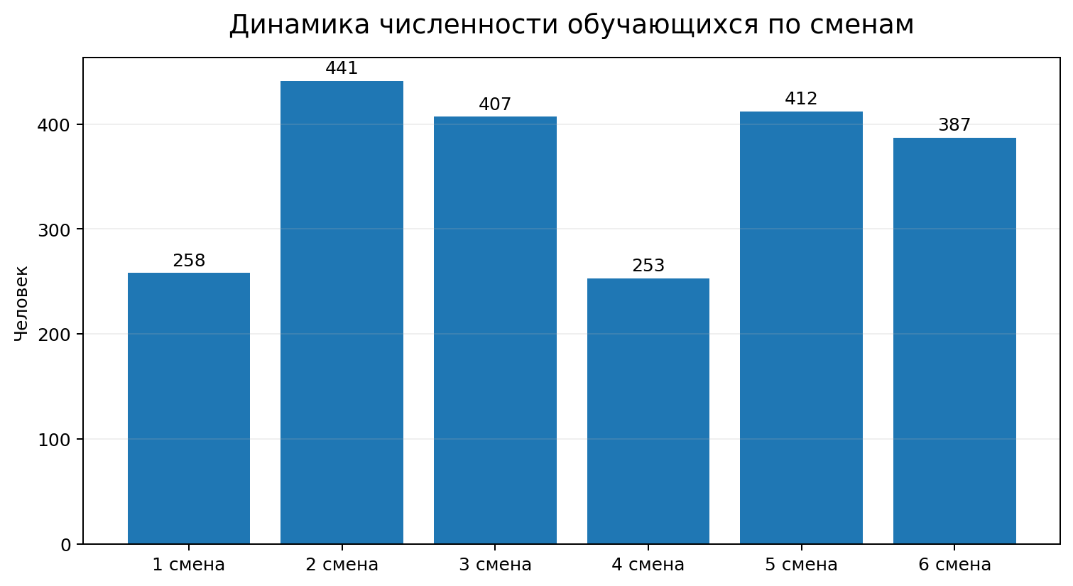
Рисунок 1. Динамика численности обучающихся по сменам
Диаграмма показывает выраженную связь между количеством действующих групп и общей включенностью детей. В сменах, где функционировало по шесть групп, суммарная численность составляла от 387 до 441 человека, тогда как при четырех группах — 253–258 человек.
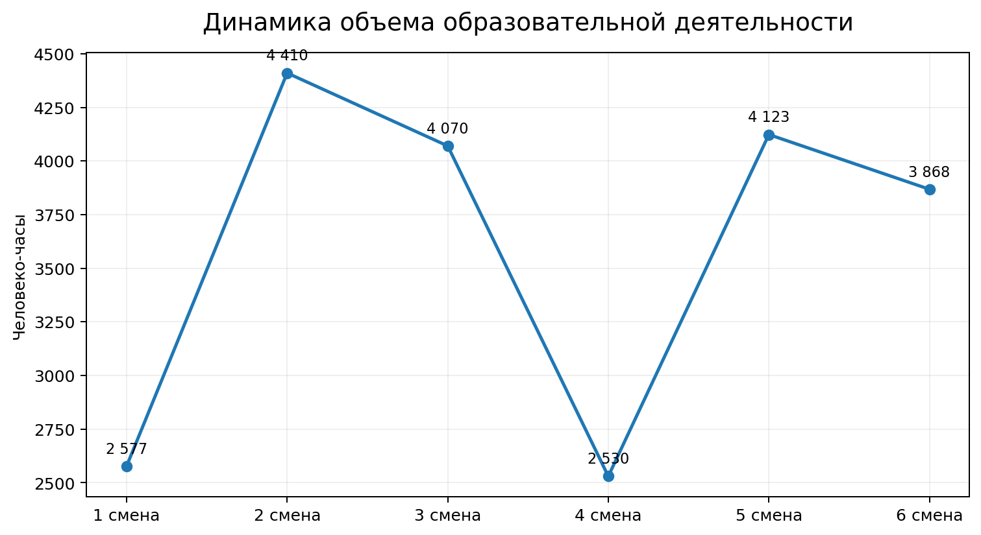
Рисунок 2. Динамика объема образовательной деятельности
Динамика человеко-часов практически повторяет динамику численности обучающихся. Наибольший объем образовательной деятельности пришелся на 2-ю смену — 4 410 человеко-часов.

3. Анализ деятельности по направленностям
Направленность | Численность | Доля, %
Социально-гуманитарная | 1344 | 62.3
Техническая | 378 | 17.5
Художественная | 168 | 7.8
Естественнонаучная | 139 | 6.4
Физкультурно-спортивная | 129 | 6.0
Доминирующее положение занимает социально-гуманитарная направленность — 1 344 человека, или 62,3 % суммарной численности. Второй по масштабу является техническая направленность — 378 человек, или 17,5 %. Полученное распределение показывает междисциплинарный характер системы дополнительного образования при выраженном преобладании социально-гуманитарного блока.
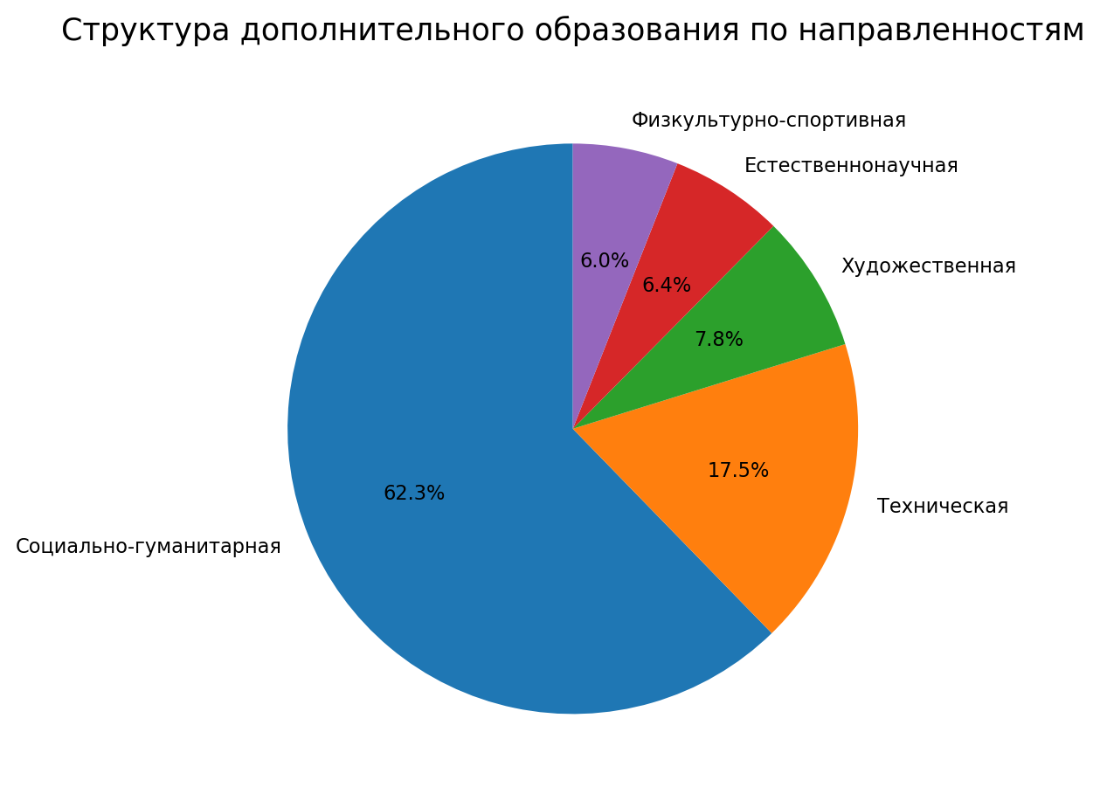
Рисунок 3. Структура дополнительного образования по направленностям
Структура наглядно показывает преобладание социально-гуманитарной направленности. Это подтверждает целесообразность сохранения востребованного ядра программ при постепенном расширении технического, естественнонаучного и художественного образовательных блоков.

4. Анализ дополнительных общеобразовательных программ
Программа | Численность
Домовенок | 1344
Робототехника | 314
Чудеса в пробирке | 139
В ритме танца | 112
ДОО «Мир шахмат» | 65
Основы бумажного моделирования | 64
Подвижные игры | 64
Деревообработка | 56
Наиболее масштабной стала программа «Домовенок», в рамках которой за летний период суммарно обучались 1 344 человека. Второе место занимает «Робототехника» — 314 человек. Программы «Чудеса в пробирке» и «В ритме танца» также демонстрировали устойчивую востребованность в сменах, в которых они реализовывались.
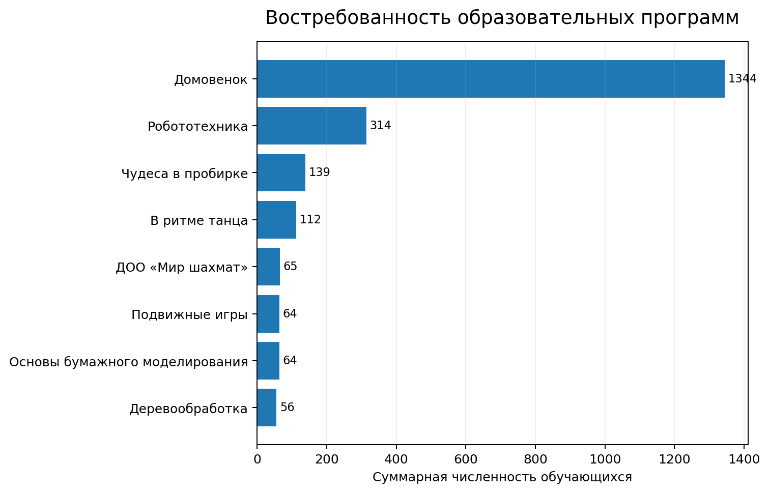
Рисунок 4. Востребованность дополнительных общеобразовательных программ
Сопоставление программ показывает, что основу системы составляет программа «Домовенок», объединяющая несколько устойчивых объединений. Одновременно высокие показатели «Робототехники» подтверждают перспективность технического направления для дальнейшего развития.

5. Анализ востребованности объединений
Одним из наиболее востребованных объединений являлось «Из грязи в князи»: 95 человек во 2-й смене, 87 — в 3-й, 92 — в 5-й и 76 — в 6-й. Суммарно объединение охватило 350 человек.
Стабильную востребованность демонстрировали «Светлица» и «Наши руки не для скуки», функционировавшие во всех шести сменах. Наличие объединений, сохраняющих интерес воспитанников на протяжении всего летнего периода, свидетельствует о правильно выбранном содержании деятельности и позволяет рассматривать их как устойчивое ядро системы дополнительного образования лагеря.
Высокие показатели робототехники позволяют аналогичным образом рассматривать техническое творчество как одно из перспективных направлений дальнейшего развития.

6. Стабильность и вариативность образовательного предложения
Особенностью организации работы отдела стало сочетание стабильного ядра программ и сменяемых образовательных предложений. На протяжении нескольких смен сохранялись наиболее востребованные объединения социально-гуманитарной направленности. Одновременно детям предлагались робототехника, танцевальная деятельность, химические эксперименты, шахматы, бумажное моделирование, подвижные игры и деревообработка.
Такая модель эффективна для условий детского оздоровительного лагеря: она позволяет сохранять проверенные практики и одновременно обновлять образовательное пространство, предоставляя детям разных смен различные возможности для выбора.

7. Роль дополнительного образования в воспитательной системе лагеря
Дополнительное образование в условиях детского лагеря выполняет более широкую функцию, чем освоение конкретной образовательной программы. Занятия создают пространство для добровольного выбора деятельности, самореализации, общения и приобретения нового опыта.
Технические программы развивают логическое и пространственное мышление, навыки конструирования и интерес к современным технологиям; естественнонаучные занятия — исследовательское поведение и интерес к экспериментированию; художественные программы — творческое самовыражение; физкультурно-спортивные — двигательную активность и навыки взаимодействия; социально-гуманитарные — практические, коммуникативные, творческие и социально значимые компетенции.
Таким образом, дополнительное образование выступает частью единой развивающей среды лагеря.

8. Ключевые результаты ЛОК-2026
• 32 сформированные группы;
• 8 реализованных дополнительных общеобразовательных программ;
• 5 направленностей дополнительного образования;
• 2 158 человек — суммарная численность обучающихся по группам;
• 21 578 человеко-часов образовательной деятельности.
Работа отдела характеризовалась устойчивостью на протяжении всех анализируемых смен, сохранением востребованных объединений, вариативностью образовательного предложения и возможностью добровольного выбора детьми интересующей деятельности.

9. Проблемные зоны и направления развития

9.1. Баланс направленностей
На социально-гуманитарную направленность приходится 62,3 % суммарной численности. При сохранении востребованных действующих объединений целесообразно постепенно увеличивать представленность других направленностей, прежде всего технической, естественнонаучной и художественной.

9.2. Расширение естественнонаучного и технического блоков
Стабильные показатели программы «Чудеса в пробирке» и высокая востребованность «Робототехники» позволяют рассматривать эти направления как перспективные точки роста. Целесообразно расширять перечень лабораторных, экологических, исследовательских, инженерных и конструкторских программ.

9.3. Сохранение вариативности
Максимальные показатели включенности наблюдались в сменах, где функционировало по шесть групп. Следовательно, увеличение числа доступных образовательных траекторий создает дополнительные возможности для включения детей и учета разнообразия их интересов.

9.4. Совершенствование системы мониторинга
Для более глубокого анализа в последующие периоды целесообразно дополнительно фиксировать количество уникальных детей, долю охвата от общей численности смены, количество детей, выбравших два и более объединения, фактическое число занятий, среднюю посещаемость, возрастную структуру участников, удовлетворенность детей и количество созданных итоговых продуктов.

10. Итоговая оценка эффективности работы отдела
Анализ результатов шести летних смен позволяет оценить деятельность отдела дополнительного образования МАУ «ЗОЛ «Медная горка» в период летней оздоровительной кампании 2026 года как стабильную, системную и результативную.
Отдел обеспечил функционирование 32 групп в рамках восьми дополнительных общеобразовательных программ и пяти направленностей. Общий объем деятельности составил 21 578 человеко-часов, а суммарная численность обучающихся по сформированным группам — 2 158 человек.
Особенно значимым результатом является сохранение дополнительного образования в качестве постоянно действующего элемента образовательной среды лагеря на протяжении всех анализируемых смен. Полученные показатели подтверждают устойчивый интерес детей к практико-ориентированным, техническим, творческим и социально-гуманитарным формам деятельности.

11. Общий вывод
По итогам шести летних смен 2026 года отдел дополнительного образования МАУ «ЗОЛ «Медная горка» обеспечил устойчивую и вариативную систему дополнительного образования детей, включенную в общую воспитательную среду лагеря.
За шесть смен было сформировано 32 группы, реализовано 8 программ, а суммарный объем составил 2 158 обучающихся по группам и 21 578 человеко-часов.
Наиболее сильными сторонами деятельности отдела являются устойчивость работы на протяжении летней кампании, наличие востребованного ядра объединений, разнообразие видов деятельности и сочетание традиционных творческих практик с техническим и естественнонаучным дополнительным образованием.
Таким образом, деятельность отдела дополнительного образования в период летней оздоровительной кампании 2026 года может быть признана эффективной и значимой для формирования единого развивающего пространства лагеря, обеспечивающего ребенку возможность выбора, освоения новых видов деятельности, приобретения практического опыта и реализации собственных интересов.

